- What is Django REST Framework and what are its main features?
- How does DRF handle authentication and authorization?
- What is the difference between a serializer and a viewsets in DRF?
- How do you configure a DRF project to use a different database?
- How does DRF handle pagination of API results?
- How do you define custom validation for fields in a DRF serializer?
- How do you handle file uploads using DRF?
- What is the difference between a ModelViewSet and a GenericViewSet in DRF?
- How do you configure DRF to use a different renderer for the API?
- How do you create a nested serializer in DRF?
- How do you configure DRF to use a different authentication backend?
- How do you handle permissions in DRF?
- How do you handle serialization of related fields in a DRF serializer?
- How do you configure a DRF project to use a different router?
- How do you handle partial updates in a DRF serializer?
- How do you create a custom action in a DRF viewsets?
- How do you handle serialization of many-to-many fields in a DRF serializer?
- How do you handle serialization of foreign key fields in a DRF serializer?
- How do you configure a DRF project to use a different serializer class?
- How do you handle serialization of one-to-one fields in a DRF serializer?
- How do you handle serialization of one-to-many fields in a DRF serializer?
- How do you configure a DRF project to use a different authentication class?
- How do you handle serialization of many-to-one fields in a DRF serializer?
- How do you configure a DRF project to use a different permission class?
- How do you handle serialization of reverse foreign key fields in a DRF serializer?
- How do you handle serialization of reverse one-to-one fields in a DRF serializer?
- How do you configure a DRF project to use a different throttling class?
- How do you handle serialization of reverse one-to-many fields in a DRF serializer?
- How do you handle serialization of reverse many-to-many fields in a DRF serializer?
- How do you create a custom field in a DRF serializer?
- How do you handle serialization of reverse many-to-one fields in a DRF serializer?
- How do you handle serialization of computed fields in a DRF serializer?
- How do you create a custom filter backend in DRF?
- How do you handle serialization of fields with custom methods in a DRF serializer?
- How do you handle serialization of fields with custom properties in a DRF serializer?
- How do you handle serialization of fields with choices in a DRF serializer?
- How do you handle serialization of fields with default values in a DRF serializer?
- How do you handle serialization of fields with unique constraints in a DRF serializer?
- How do you handle serialization of fields with blank constraints in a DRF serializer?
- How do you handle serialization

1. Что такое Django REST Framework и каковы его основные функции?
Django REST framework (DRF) — это сторонний пакет для Django, упрощающий создание, тестирование и отладку RESTful API, написанных с использованием Django framework. Его основные особенности включают в себя:

- Обработка HTTP-запросов (GET, POST, PUT, DELETE и т. д.)
- Классы аутентификации и разрешений (Authentication and Permission)
- Сериализация моделей Django в JSON, XML или другие форматы.
- Поддержка параметров запроса, pagination и фильтрации.
- Документация API с настраиваемыми представлениями HTML или с использованием формата Swagger или Redoc.
Swagger и Redoc — это инструменты документации API. Swagger — это инструмент, который позволяет создавать удобочитаемую документацию и клиентские SDK из спецификации OpenAPI. Redoc — это аналогичный инструмент для создания документации API из спецификаций OpenAPI, но он фокусируется на предоставлении элегантного и современного пользовательского интерфейса. Как Swagger, так и Redoc позволяют разработчикам легко обнаруживать и понимать возможности API, а также упрощают интеграцию с ним.

2. Как DRF обрабатывает аутентификацию и авторизацию?
DRF обрабатывает аутентификацию с помощью классов аутентификации. Эти классы устанавливаются на глобальном уровне или на уровне представления. Авторизация осуществляется с помощью классов разрешений. Эти классы определяют, есть ли у пользователя разрешение на выполнение определенного действия (например, чтение, запись, обновление). Классы авторизации по умолчанию, предоставляемые DRF, — «AllowAny», «IsAuthenticated», «IsAdminUser», «IsAuthenticatedOrReadOnly». Также можно создавать пользовательские классы авторизации.
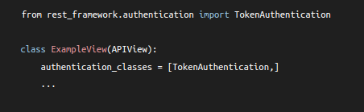

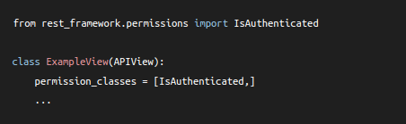

В этом примере класс TokenAuthentication используется для проверки подлинности, а класс разрешений IsAuthenticated используется для предоставления доступа только пользователям, прошедшим проверку подлинности.

3. В чем разница между сериализатором и наборами представлений в DRF?
Сериализатор в Django Rest Framework (DRF) — это класс, который предоставляет способ преобразования сложных типов данных, таких как модели Django, в типы данных Python, которые можно легко преобразовать в JSON или другие типы контента. С другой стороны, ViewSet — это представление на основе классов, определяющее операции CRUD (создание, извлечение, обновление, удаление), которые можно выполнять в модели с помощью API. В DRF сериализаторы часто используются с наборами представлений для проверки входных данных и сериализации/десериализации данных.

4. Как настроить проект DRF для использования другой базы данных?
Чтобы настроить проект Django Rest Framework (DRF) для использования другой базы данных, вам необходимо изменить параметр DATABASES в файле settings.py вашего проекта:

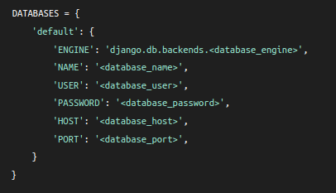

Замените <database_engine> соответствующей базой данных (например, postgresql, mysql, sqlite3) и заполните другие значения соответствующими значениями для настройки вашей базы данных.

5. Как DRF обрабатывает pagination результатов API?
Django Rest Framework (DRF) предоставляет несколько встроенных классов разбивки на страницы, которые могут обрабатывать разбиение на страницы результатов API. Некоторые из наиболее распространенных классов пагинации в DRF:
- PageNumberPagination: это простейшая форма разбивки на страницы в DRF, при которой результаты разбиваются на страницы на основе номера страницы и заданного количества результатов на странице.
- LimitOffsetPagination: этот класс разбивки на страницы позволяет клиенту указать количество результатов на странице и начальное смещение.
- CursorPagination: этот класс разбивки на страницы использует подход к разбивке на страницы на основе курсора, что позволяет выполнять более эффективные запросы и улучшать взаимодействие с пользователем.
Чтобы использовать разбиение на страницы в DRF, вам нужно указать класс разбиения на страницы в файле настроек, а затем включить класс разбиения на страницы в свои представления. Затем класс разбивки на страницы будет автоматически обрабатывать разбиение на страницы результатов, добавляя в ответ информацию о разбивке на страницы, такую как текущая страница и общее количество страниц.
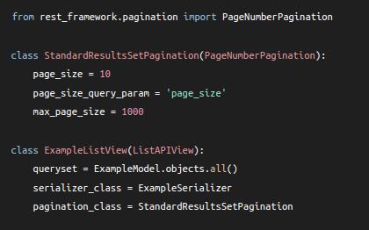

В этом примере класс StandardResultsSetPagination определен со значением page_size по умолчанию, равным 10, и максимальным размером страницы, равным 1000. Клиент также может указать количество результатов на странице, используя параметр page_size_query_param в запросе.

В ExampleListView для атрибута pagination_class установлено значение StandardResultsSetPagination, указывающее, что это представление должно использовать указанный класс разбиения на страницы для разбиения результатов на страницы. Остальная часть представления определяется как обычно, с указанными набором запросов и сериализатором.

С этими настройками DRF автоматически разбивает результаты набора запросов на страницы и возвращает результаты с разбивкой на страницы в ответе. Клиент может контролировать количество результатов на странице, указав в запросе параметр page_size_query_param.

